 Delta Memory Force V2.0

1. Procesele pe sistemele Windows

2. Ce este un proces ?

3. De ce trebuiesc unele procese oprite fortat ?

4. Ce face “Delta Memory Force” ?

5. De ce este nevoie de “Delta Memory Force” ?

6. Cum trebuie folosit ?
6.1 Grafic CPU:
6.2 Grafic RAM:
6.1.1 Limita superioara
6.1.2 Linia Galbena
6.1.3 Limita inferioara
6.1.4 Reglarea limitelor

7. Cum arata pe grafic un sistem in repaos ?

8. Comportament 9x si NT
8.1 Pe sistemele Windows 2000, XP, etc.
8.2 Pe sistemele Windows 9x si Me.
8.2.1 Prioritatile proceselor la CPU

9. “Task Manager” sau “Delta Memory Force” ?

10. Dependente

11. Testari

12. Versiunile viitoare

1. Procesele pe sistemele Windows

Ca majoritatea sistemelor de operare si Windows poate rula mai multe programe aproximativ in acelasi timp.

Pentru a putea executa toate programele, sistemul de operare Windows da acces la CPU fiecarui proces din memorie, in functie de prioritatea pe care o are, asfel creind iluzia ca toate procesele sunt executate in paralel.In cazul PC-urilor cu mai multe procesoare am putea spune ca este o semiiluzie deoarece procesele sunt executate atit in paralel cit si pe rind, in functie de numarul proceselor din memorie.

2. Ce este un proces ?

Daca cuvintul program face referire la codul executabil(fisier exe,pif,scr etc.), un proces este un program care este executat la procesor.

In momentul in care un program porneste, codul sau este incarcat in memorie.Apoi sistemul de operare adauga noul proces linga celelalte procese, asigurind acestuia timp la procesor, memorie si alte resurse.Sistemul de operare tine “un jurnal” cu resursele folosite de catre fiecare proces.Atunci cind unui proces ii este stopata executia, toate resursele folosite de acest proces sunt returnate sistemului de operare iar acesta le pune la dispozita altor procese.

Fata de memorie si alte resurse similare, timpul la procesor nu poate fi cerut de catre proces, dar poate fi impartit egal intre toate procesele, diferind prioritatile.Aceasta inseamna ca un proces cu o prioritate mai inalta va fi lasat sa foloseasca CPU inaintea proceselor cu o prioritate mai mica.Ca exemplu , Kernel.dll (“priority hight”) va putea opri executia unui proces cu o prioritate mai mica(“priority normal”) pentru indeplinirea unor functii de sistem.

3. De ce trebuiesc unele procese oprite fortat ?

In majoritatea cazurilor de “blocare a sistemului”, unul dintre procese tine ocupat CPU nepermitind accesul si celorlaltor procese. In concluzie acel proces trebuie oprit fortat pentru a permite si celorlalte procese accesul la CPU.

4. Ce face “Delta Memory Force” ?

- DMF(Delta Memory Force) este proiectat sa elibereze memoria RAM in functie de setarile pe care utilizatorul le face asupra programului.

- Pentru sistemele Windows 9x si Me programul poate opri procesele invizibile la combinatia de taste Alt-Ctrl-Del, putind schimba prioritatile proceselor la CPU.

- Tot pe Windows 9x si Me , DMF poate opri un proces si poate sa-i stearga fisierul aferent lui.

5. De ce este nevoie de “Delta Memory Force” ?

- In cazul in care un program (jocuri 3D, programe de grafica, editoare de filme etc.) necesita multa memorie RAM, DMF poate elibera RAM pentru incarcarea programului respectiv.

- DMF poate mentine memoria eliberata la nivel aproximativ constant.

- Pe sistemele 9x si Me, poate viziona toate procesele din memorie, le poate opri si sterge automat.

- Tot pe sistemele 9x si Me poate schimba prioritatile proceselor.

- Delta Memory Force poate fi folosit si pentru anumite teste asupra memoriei RAM in corelatie cu CPU, putind oferi informatii intuitive asupra proceselor care ruleaza la un moment dat. Poate oferi informatii utile asupra suprasolicitarii procesorului de catre anumite procese.

- Utilizatorii mai avansati pot studia comportamentul programelor “trojan”. Multe programe de acest tip dupa o oprire fortata a executiei, pun in functiune copii ale acestora iar cu ajutorul “Delta Memory Force” aceste procese sunt reperate si distruse sau comportamentul acestora poate fi studiat intuitiv.

6. Cum trebuie folosit ?

Mai jos sunt prezentate cele doua grafice ce monitorizeaza memoria RAM si procesorul sistemului pe care “Delta Memory Force” este instalat.

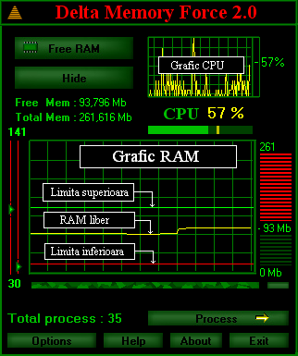

6.1 Grafic CPU:
Acest grafic arata utilizatorului nivelul de utilizare al CPU, in timp real.

6.2 Grafic RAM:
6.2.1 Limita superioara(linia nerde deschis) – este limita la care programul incearca sa elibereze memoria RAM(poate fi stabilita de utilizator)

6.2.2 Linia Galbena – reprezinta memoria RAM libera, in timp real.

6.2.3 Limita inferioara(linia rosie) – daca linia galbena va cobori sub limita inferioara, programul va optimiza automat memoria RAM.(in cazul in care programul nu este setat pentru a se comporta ca “monitor”.

6.2.4 Reglarea limitelor – Limita inferioara(linia rosie) este limita de alarma, la ridicarea acestei limite peste nivelul memoriei RAM libere(linia galbena), “Delta Memory Force” va incepe eliberarea memoriei RAM pina la limita superioara la care tinde sa elibereze memorie RAM.Aducerea limitei de alarma peste limita superioara va avea ca urmare o eliberare continua a memoriei RAM.Aceasta posibilitate de aducere a limitei de alarma peste limita superioara a fost lasata special pentru anumite teste pe care cei mai avansati dinte utilizatori le pot efectua pe anumite sisteme de operare pentru studiul unei anumite configuratii software/hardware.

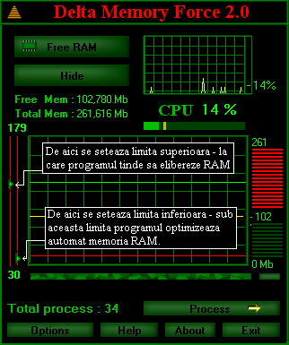

Programul anunta in timp real utilizatorul asupra memoriei RAM libere:

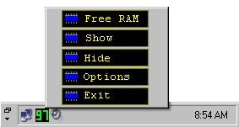

Dupa instalare programul este setat sa optimizeze automat in cazul in care memoria RAM scade sub limita inferioara..Daca utilizatorul doreste sa nu simta prezenta programului la fiecare pornire a sistemului, va trebui sa activeze obtiunile programului ca mai jos:

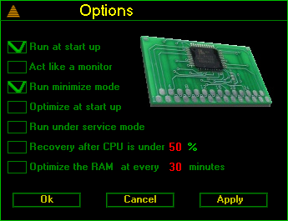

Cu “Delta Memory Force” rezident in memorie PC-ul va avea suficient spatiu pentru a rula programe complexe.

7. Cum arata pe grafic un sistem in repaos ?

In mod normal procesorul trebuie sa aiba fluctuatii intre 0 si 4%, aceste estimari ale fluctuatiilor sunt relative datorita posibilelor programe rezidente in memorie la un moment dat.

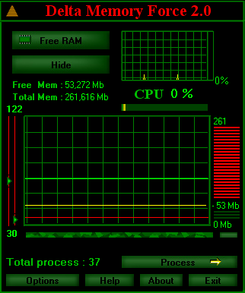

8. Comportament 9x si NT

“Delta Memory Force” este compatibil cu toate sistemele de operare Windows, dar comportamentul difera in functie de fiecare sistem.Progromul a fost proiectat pentru sistemele 9x, apoi a fost adaptat la NT.

8.1 Pe sistemele Windows 2000, XP, etc.

Sistemele mai noi cum sunt Windows 2000 sau XP permit modificarea timpului unui anumit proces la CPU si oprirea orcarui proces din “Task Manager”.Delta Memory Force, pentru aceste sisteme de operare,( ce permit vizionarea si oprirea proceselor cu ajutorul programului “Task Manager”) nu mai este echipat cu partea de vizionare/oprire procese, deoarece nu-si are sensul.

8.2 Pe sistemele Windows 9x si Me.

Sistemele 9x si Me nu dau posibilitatea utilizatorului de a schimba timpul unui proces la CPU si nu permit vizionarea proceselor inregistrate ca “service”.Delta Memory Force vine in sprijinul utilizatorilor 9x si Me, permitind schimbarea timpului la CPU al oricarui proces.Pe aceste sisteme utilizatorul poate viziona/opri si sterge automat fisierul aferent procesului oprit.

Pentru terminarea si stergerea automata a unui fisier aferent unui anumit proces, se selecteaza procesul, se marcheaza "Terminate & Delete", apoi se apasa butonul "Terminate".

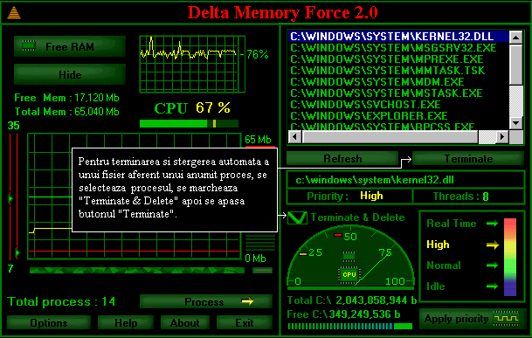

8.2.1 Prioritatile proceselor la CPU - Pentru schimbarea prioritatilor proceselor se selecteaza procesul de interes, se selecteaza noua prioritate si se apasa pe butonul “Apply priority”.De remarcat este faptul ca schimbarea prioritatii in “Real Time”, pentru un proces ce foloseste CPU constant si nu pentru perioade scurte de timp, poate duce la destabilizarea sistemului de operare si blocarea acestuia.Modificarea prioritatii procesului principal “KERNEL32.DLL” duce la blocarea sistemului.

Exista si programe ale sistemului de operare ce folosesc prioritati mai joase de “Normal”, acestea sunt programele “Screen Saver”, ele nefiind vitale pentru functionarea sistenului.

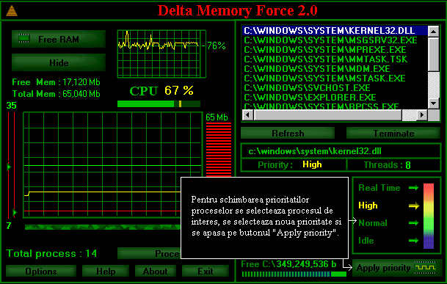

Exemplu - Mai jos se arata cum prioritatea procesului test.exe, a fost schimbata din “Normal” in “Real Time”.Oferind procesului test.exe prioritatea “Real Time”, sistemul de operare ii cedeaza acestui proces exclusivitate la CPU.In aceste conditii daca programul test.exe ar avea un algoritm complex ce ar putea folosi procesorul constant, sistemul s-ar bloca.

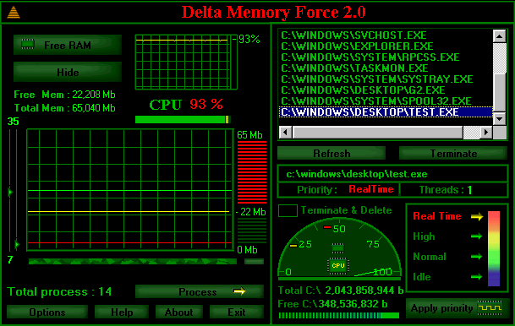

9. “Task Manager” sau “Delta Memory Force” ?

Daca utilizatorul are instalat Windows 2000 sau XP, poate folosi “Task Manager” pentru terminarea proceselor si schimbarea prioritatilor.Pentru aceste sisteme “Delta Memory Force” nu are functia de vizionare/oprire a proceselor deoarece exista “Task Manager”.

Sistemele 9x si Me nu permit vizionarea proceselor inregistrate ca “service”.Delta Memory Force , pentru sistemele 9x si Me are functia pe care o are “Task Manager” in Windows 2000 si XP, putind viziona si opri procese, schimba prioritati, monitoriza resursele, formula stasistici.

In concluzie “Delta memory Force” are functia de “Task Manager” doar pe sistemele 9x si Me, sistemele Windows 2000 si XP avind programul “Task Manager”.

10. Dependente

Singura dependenta este Delta_Memory_Force.dll

11. Testari

Programul a fost testat pe diferite tipuri de procesoare(AMD si IBM) si memorii RAM:

- CPU - 133MHz pina la 3GHz
- RAM - 16Mb pina la 512Mb
- OS - Windows 95,98, 98SE, Me, 2000,XP.

12. Versiunile viitoare

Versiunile viitoare a DMF vor aduce nou :
- Controlul memoriei RAM al fiecarui PC dintr-o retea LAN, de catre administrator.
- Stergerea automata a fisierului unui anumit proces si pe platforme NT.

Cumparare

Utilizatorului i se ofera 30 de porniri dupa care programul inceteaza sa mai functioneze.Programul nu este dependent de timp ci numai de numarul de porniri.

Se face OnLine prin intermediul programului, la www.NovusOrdo.ro

